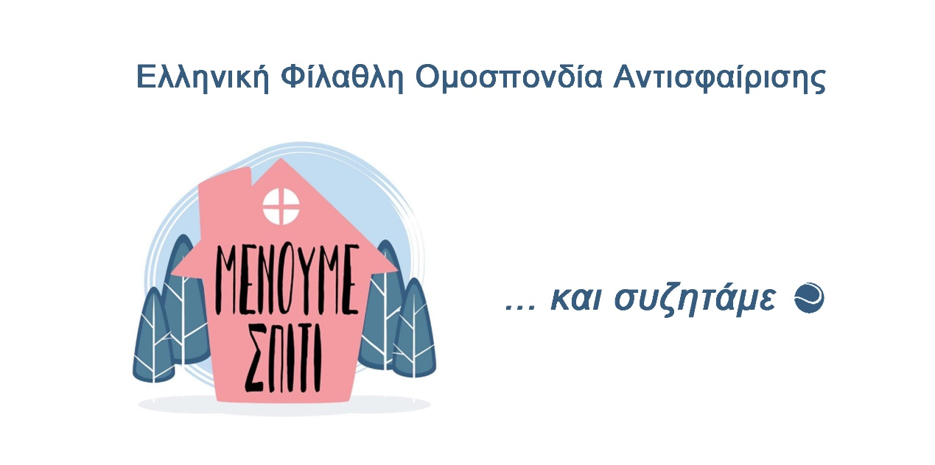

Σπύρος Ζαννιάς: «Το Δ.Σ. της Ε.Φ.Ο.Α. αποφάσισε ομόφωνα σε σημερινή συνεδρίασή του, τη διαδικασία και τους όρους διαλόγου, που είχε προαναγγελθεί την 31/03/2020.»
Διαδικασία, όροι, πρώτα θέματα διαβούλευσης
Η διαβούλευση γίνεται, μέσω του email dialogos@efoa.gr και μπορεί να στείλει απόψεις ολόκληρη η Οικογένεια του Ελληνικού Τένις, Σωματεία-Μέλη, Εξελεγκτική Επιτροπή, Εθνική Επιτροπή, Επιτροπή Πρωταθλημάτων, Ενώσεις, Θεματικές Επιτροπές, Σ.Π.Α.Ε., Διαιτητές, Γονείς, Αθλητές/τριες, Προσωπικό, Θεματικά Μέσα Επικοινωνίας και οι Χορηγοί μας.
Η διαβούλευση θα πρέπει να έχει τα ακόλουθα χαρακτηριστικά:
- Είναι επώνυμη, με αναφορά του Σωματείου ή Φορέα που ανήκει, με τη δυνατότητα να ζητήσει την ανωνυμία του κατά τη δημοσίευση.
- Είναι σύντομη και αναφέρεται αποκλειστικά στο θέμα ή στα προς συζήτηση θέματα, με τη δυνατότητα να προτείνει και θέματα προς συζήτηση.
- Να μην περιέχει προσωπικές αναφορές, συκοφαντίες, ύβρεις, αναπόδεικτα στοιχεία, φήμες, κ.λπ.
- Να αποτελεί πάντα συνημμένο αρχείο σε μορφή Word ή Excel, με τυχόν εικόνες σε .jpeg και να μην αναγράφεται μέσα στο e-mail.
- Στα μεγάλα κείμενα θα εμφανίζονται μόνο οι πρώτες σειρές και με εντολή …περισσότερα, να εμφανίζεται όλο το κείμενο
- Τα κείμενα μπορεί να απαντούν και σε προηγούμενες δημοσιεύσεις.
Η διάρκεια της διαβούλευσης θα αναφέρεται στην αρχή κάθε θέματος από την Ε.Φ.Ο.Α.
Κάθε αποστολή άποψης εκφράζει τον συντάκτη της και μόνο.
Η Ε.Φ.Ο.Α. αρχειοθετεί και κωδικοποιεί όλες τις απόψεις με σκοπό την αξιοποίησή τους στις μελλοντικές αποφάσεις του Δ.Σ.
Η Ε.Φ.Ο.Α. διατηρεί το δικαίωμα να μην δημοσιεύει κείμενα τα οποία δεν είναι σύμφωνα με τα παραπάνω.
Διάρκεια διαβούλευσης 7 ημέρες, για τα πρώτα δύο προτεινόμενα θέματα, ως κατωτέρω:
Θέμα 1ο
Με δεδομένη την αναβολή των αγωνιστικών δραστηριοτήτων και το πάγωμα της βαθμολογίας, πως νομίζετε ότι πρέπει να διαμορφωθεί το αγωνιστικό πρόγραμμα της Ομοσπονδίας για το υπόλοιπο της αγωνιστικής περιόδου; (πχ. χρόνος και τόπος διεξαγωγής Πανελληνίου, πόσα Ε1 να γίνουν και που, πόσα Ε2, τρόπος διεξαγωγής, σκέψεις για ταυτόχρονη διεξαγωγή Διεθνών και Εθνικών πρωταθλημάτων, κ.λπ.).
Θέμα 2ο
Οι ηλεκτρονικές υπηρεσίες μέσω του e-efoa.gr έχουν μπει στην καθημερινότητά μας. Η Ε.Φ.Ο.Α. αυτές τις ημέρες υλοποιεί τις ηλεκτρονικές πληρωμές μέσω πιστωτικής κάρτας (έκδοση νέου δελτίου, ανανέωση δελτίου, συνδρομές Σωματείων, sign in, κτλ.). Τι βελτιώσεις θα θέλατε στο υπάρχον σύστημα, τι πρέπει να προστεθεί και τι να περιλαμβάνουν οι ηλεκτρονικές πληρωμές; (προτάσεις και ιδέες).
Το Δ.Σ. της Ε.Φ.Ο.Α.

